Лабораторная работа №11

Исследование фотоэлектронного умножителя
Поляков Даниил, 19.Б23-фз
Цель работы: получить навык работы с фотоэлектронным умножителем, провести градуировку монохроматора, измерить спектральную характеристику лампы накаливания, измерить зависимость фототока от питания прибора, измерить зависимость темнового тока от питания прибора.

Схема установки
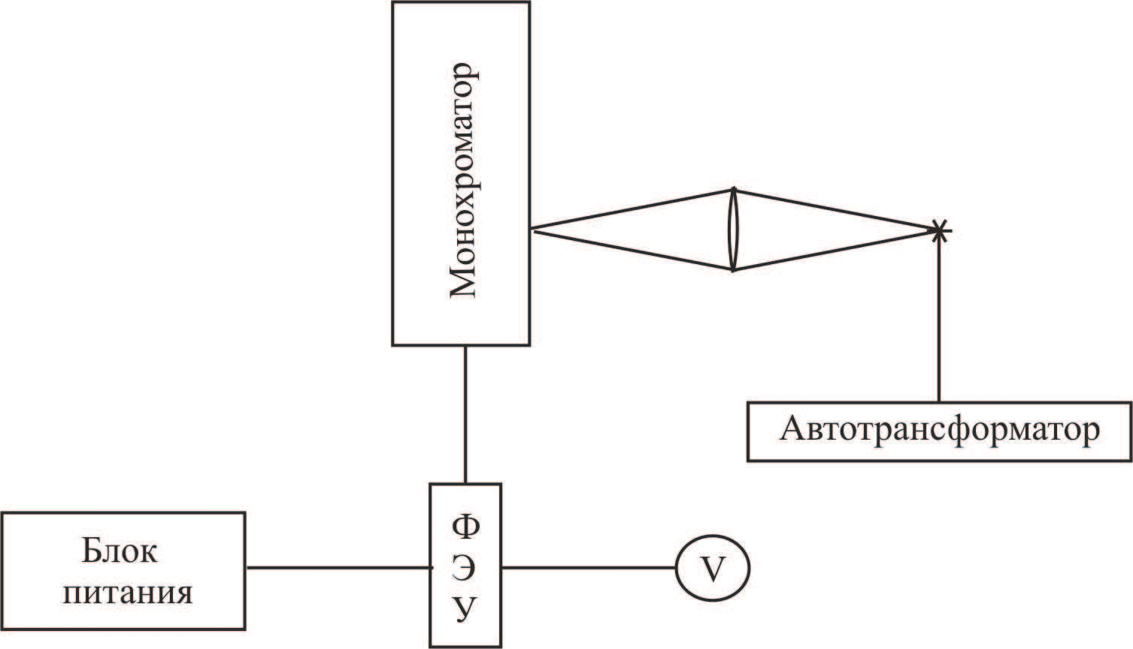Рисунок 1. Блок-схема установки
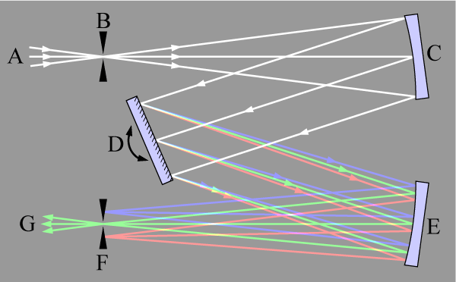Рисунок 2.  Оптическая схема монохроматора | A — свет с источника;  B — входная щель;  C — параболическое зеркало, преобразующее сфокусированный пучок лучей в параллельный;  D — дифракционная решётка;  E — параболическое зеркало, преобразующее параллельный пучок лучей в сфокусированный;  F — выходная щель;  G — выходящий монохроматический свет.
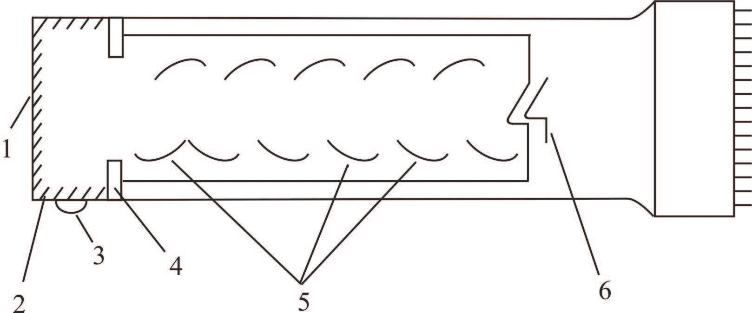Рисунок 3. Электронная система фотоумножителя ФЭУ-19 | 1 — фотокатод;  2 — проводящее покрытие;  3 — вывод фотокатода;  4 — диафрагма;  5 — эмиттеры;  6 — анод.

Расчётные формулы
- Угол барабана, соответствующий положению спектральной линии по центру щели:
n₁ — угол барабана, соответствующий положению спектральной линии у левого края щели;
n₂ — угол барабана, соответствующий положению спектральной линии у правого края щели.
- Фототок и темновой ток:
U_{фот}, U₀ — напряжение на аноде;
R — сопротивление на аноде.
- Спектральная плотность энергии излучения абсолютно чёрного тела:
h — постоянная Планка;
c — скорость света;
λ — длина волны излучения;
k — постоянная Больцмана;
T — температура тела.
- Формулы для вычисления погрешностей:
  - Абсолютная погрешность косвенных измерений:

Порядок измерений
- Сначала необходимо проградуировать монохроматор, т. е. сопоставить каждому делению барабана длину волны. Устанавливаем ртутную лампу, имеющую линейчатый спектр, перед входной щелью монохроматора. Вращая барабан в пределах от 7° до 13° (в первом порядке дифракции), снимаем отсчёты n₁ и n₂, соответствующие максимально близким положениям спектральных линий к левому и правому краю выходной щели.
- Включаем лампу накаливания, устанавливаем максимальную яркость. С помощью пирометра с исчезающей нитью измеряем температуру лампы T.
- Теперь можно измерить спектральную характеристику лампы накаливания. Перед входной щелью монохроматора вместо ртутной лампы устанавливаем лампу накаливания с измеренной температурой. Устанавливаем фотоэлектронный умножитель (ФЭУ) перед выходной щелью монохроматора. Устанавливаем напряжение питания ФЭУ U_{пит} = 800 В. Включаем мультиметр, подключенный к ФЭУ. Сначала измеряем сопротивление анода R, переведя мультиметр в режим омметра. Далее переключаем мультиметр в режим вольтметра и устанавливаем монохроматор на зелёную длину волны. Максимум интенсивности света с лампы должен находится около этой длины волны. Устанавливаем собирающую линзу между лампой и входной щелью. Перемещая линзу, добиваемся того, чтобы значение напряжения на вольтметре при этой длине волны находилось около 1 В. На вольтметре наблюдаются очень сильные флуктуации напряжения (порядка 10%), поэтому установить точное значение не получится. Наконец, вращая барабан монохроматора в пределах от 7° до 12° с шагом в (1/6)°, измеряем зависимость напряжения U_{фот} от угла ϕ.
- Измерим зависимость фототока на вольтметре от напряжения питания ФЭУ при постоянном световом потоке. Устанавливаем угол монохроматора в положение ϕ₀, при котором в предыдущей серии измерений наблюдалось наибольшее значение напряжения на вольтметре (и, соответственно, максимум фототока). Изменяя напряжение питания U_{пит} в пределах от 600 до 1100 В (пределы выбраны такими, чтобы максимальное показание вольтметра не превышало 15 В), снимаем соответствующие значения напряжения на вольтметре U_{фот}.
- Измерим зависимость темнового тока на вольтметре от напряжения питания ФЭУ. Закрываем входную щель, а также прикрываем её непрозрачным полотном. Изменяя напряжение питания U_{пит} в пределах от 600 до 1400 В, снимаем соответствующие значения напряжения на вольтметре U₀.

Результаты
Измеренная температура лампы накаливания:
T = 1240 ± 20 °C
Измеренное сопротивление анода:
R = 473.3 ± 0.1 кОм
В обоих случаях в качестве погрешности указана цена деления прибора.

Градуировка монохроматора
Погрешности определения углов n₁ и n₂ будем считать равными цене деления:
∆n₁ = ∆n₂ = (1/360)° = 10″
Тогда погрешность их среднего:
∆n = (1/360/)° = 7″
Таблица 1. Градуировка монохроматора
n₁, ° | n₂, ° | n, ° | Цвет | λ, Å
7°18′20″ | 7°16′10″ | 7°17′15″ | фиолет. | 4048
7°21′30″ | 7°19′20″ | 7°20′25″ | фиолет. | 4079
7°24′40″ | 7°22′40″ | 7°23′40″ | фиолет. | 4109
7°48′60″ | 7°46′60″ | 7°47′60″ | синий | 4340
7°49′50″ | 7°47′50″ | 7°48′50″ | синий | 4349
7°50′40″ | 7°48′40″ | 7°49′40″ | синий | 4360
8°49′20″ | 8°48′00″ | 8°48′40″ | голубой | 4917
8°54′00″ | 8°52′10″ | 8°53′05″ | голубой | 4958
9°46′50″ | 9°45′10″ | 9°45′60″ | зелёный | 5461
10°19′50″ | 10°17′20″ | 10°18′35″ | жёлтый | 5771
10°21′40″ | 10°20′00″ | 10°20′50″ | жёлтый | 5792
10°32′10″ | 10°30′00″ | 10°31′05″ | оранж. | 5890
10°51′20″ | 10°49′40″ | 10°50′30″ | оранж. | 6072
10°56′40″ | 10°54′60″ | 10°55′50″ | оранж. | 6125
11°08′40″ | 11°07′00″ | 11°07′50″ | оранж. | 6236
11°59′30″ | 11°57′40″ | 11°58′35″ | красный | 6718
12°20′30″ | 12°18′30″ | 12°19′30″ | красный | 6909
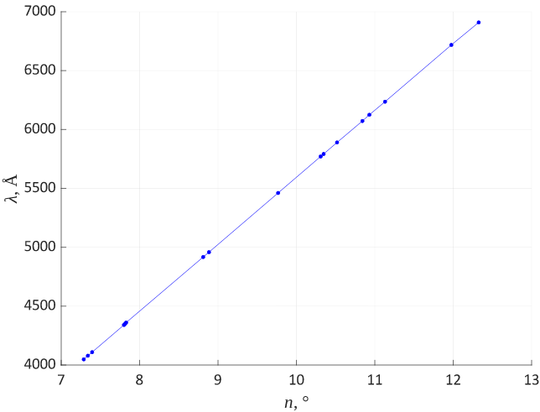График 1. Градуировочный график монохроматора
Точки полученного графика лежат на одной прямой.

Получение спектральной характеристики ФЭУ
При измерении напряжения на вольтметре наблюдались сильные флуктуации порядка 10%. Скорее всего, эти флуктуации вызваны неравномерностью свечения лампы, что в свою очередь может быть связано с плохим контактом питания лампы.
Таблица 2.
Спектральная характеристика ФЭУ при напряжении питания 800 В
ϕ, ° | λ, Å | U_{фот}, В | J_{фот}, мкА | r_{λ}, Вт/м³
7°20′ | 4075 | 0.11 | 0.23 | 0.0326 | 7.12
7°30′ | 4169 | 0.15 | 0.32 | 0.0493 | 6.42
7°40′ | 4264 | 0.22 | 0.46 | 0.0732 | 6.35
7°50′ | 4363 | 0.26 | 0.55 | 0.108 | 5.07
8°00′ | 4458 | 0.33 | 0.70 | 0.154 | 4.51
8°10′ | 4552 | 0.36 | 0.76 | 0.216 | 3.51
8°20′ | 4646 | 0.44 | 0.93 | 0.299 | 3.11
8°30′ | 4741 | 0.53 | 1.12 | 0.406 | 2.76
8°40′ | 4835 | 0.60 | 1.27 | 0.544 | 2.33
8°50′ | 4929 | 0.69 | 1.46 | 0.72 | 2.03
9°00′ | 5024 | 0.78 | 1.65 | 0.94 | 1.75
9°10′ | 5119 | 0.82 | 1.73 | 1.22 | 1.42
9°20′ | 5214 | 0.85 | 1.80 | 1.56 | 1.15
9°30′ | 5309 | 0.87 | 1.84 | 1.97 | 0.932
9°40′ | 5404 | 0.86 | 1.82 | 2.47 | 0.735
9°50′ | 5499 | 0.85 | 1.80 | 3.07 | 0.585
10°00′ | 5594 | 0.74 | 1.56 | 3.78 | 0.413
10°10′ | 5689 | 0.67 | 1.42 | 4.62 | 0.306
10°20′ | 5784 | 0.59 | 1.25 | 5.60 | 0.223
10°30′ | 5880 | 0.50 | 1.06 | 6.73 | 0.157
10°40′ | 5974 | 0.36 | 0.76 | 8.02 | 0.0948
10°50′ | 6067 | 0.21 | 0.44 | 9.49 | 0.0468
11°00′ | 6164 | 0.13 | 0.27 | 11.2 | 0.0245
11°10′ | 6257 | 0.08 | 0.17 | 13.1 | 0.0129
11°20′ | 6352 | 0.06 | 0.13 | 15.2 | 0.00833
11°30′ | 6447 | 0.04 | 0.08 | 17.6 | 0.00480
11°40′ | 6542 | 0.03 | 0.06 | 20.3 | 0.00312
11°50′ | 6636 | 0.02 | 0.04 | 23.2 | 0.00182
12°00′ | 6731 | 0.01 | 0.02 | 26.5 | 0.00080
Указанные в таблице значения длин волн λ, соответствующие измеренным углам, получены путём линейной интерполяции градуировочного графика.
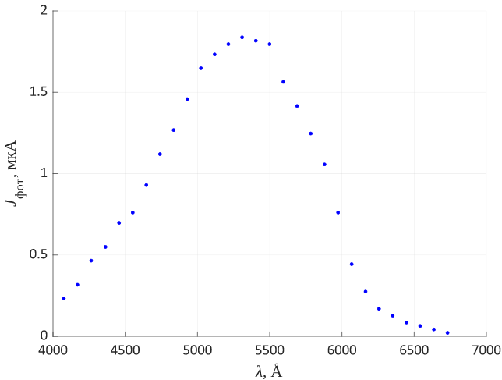График 2.
Зависимость фототока от длины волны при напряжении питания ФЭУ 800 В
Наблюдаем максимум фототока при длине волны λ ≈ 5309 Å. Значения фототока через анод фотоумножителя не превышают 1.84 мкА.
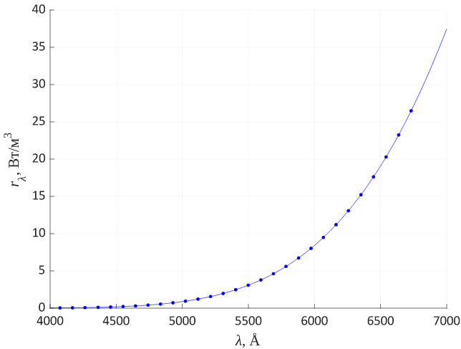График 3. Теоретическая зависимость спектральной плотности энергии излучения абсолютно чёрного тела от длины волны
Получаем монотонно возрастающую зависимость. На самом деле эта функция имеет максимум в точке λ ≈ 19150 Å, но эта длина волны находится далеко за пределами видимого спектра.
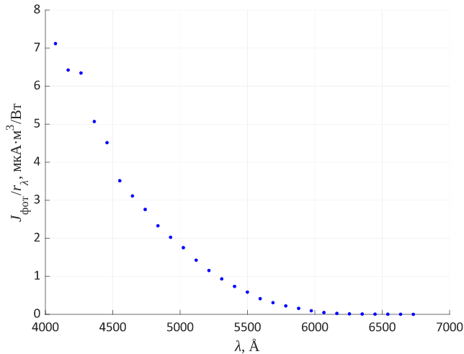График 4. Спектральная характеристика ФЭУ
Получаем, что в пределах видимого спектра чувствительность исследованного ФЭУ монотонно уменьшается с увеличением длины волны падающего на фотокатод излучения.

Исследование зависимости фототока от напряжения питания ФЭУ
Таблица 3. Зависимость фототока от напряжения питания ФЭУ при постоянной длине волны 5309 Å
U_{пит}, В | U_{фот}, В | J_{фот}, мкА
600 | 0.06 | 0.13
640 | 0.12 | 0.25
700 | 0.26 | 0.55
740 | 0.44 | 0.93
800 | 0.81 | 1.7
840 | 1.4 | 3.0
900 | 2.3 | 4.9
940 | 3.5 | 7.4
1000 | 6.0 | 12.7
1040 | 9.4 | 19.9
1100 | 14.4 | 30.4
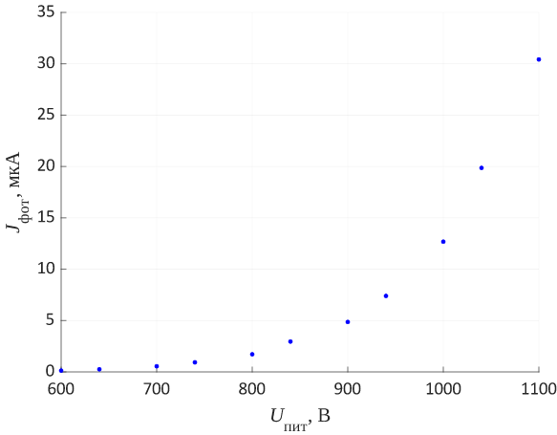График 5. Зависимость фототока от напряжения питания ФЭУ при постоянной длине волны 5309 Å
Теоретически, зависимость должна представлять собой степенную функцию. Полученный график по виду соответствует степенной функции.

Исследование зависимости темнового тока от напряжения питания ФЭУ
Таблица 4. Зависимость темнового тока от напряжения питания ФЭУ
U_{пит}, В  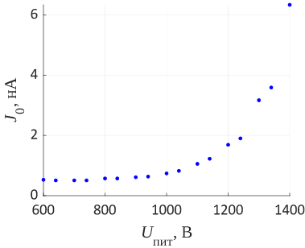График 6. Зависимость темнового тока от напряжения питания ФЭУ | U₀, мВ | J₀, нА
600 | 0.25 | 0.53
640 | 0.24 | 0.51
700 | 0.24 | 0.51
740 | 0.24 | 0.51
800 | 0.27 | 0.57
840 | 0.27 | 0.57
900 | 0.29 | 0.61
940 | 0.30 | 0.63
1000 | 0.35 | 0.74
1040 | 0.39 | 0.82
1100 | 0.50 | 1.1
1140 | 0.58 | 1.2
1200 | 0.80 | 1.7
1240 | 0.90 | 1.9
1300 | 1.5 | 3.2
1340 | 1.7 | 3.6
1400 | 3.0 | 6.3
Темновой ток очень мал по сравнению со значениями фототока, измеренными при получении спектральной характеристики: фототок исчисляется в микроамперах, а темновой ток — в наноамперах. Увеличение напряжения питания сопровождается ростом темнового тока, который, тем не менее, остаётся на несколько порядков меньше погрешности измерений фототока. Однако, в нашем случае использовался достаточно яркий источник света; в случае менее интенсивного излучения темновой ток способен исказить результаты измерений.

Выводы
- Фотоэлектронный умножитель (ФЭУ) позволяет количественно измерить величину интенсивности падающего на него света;
- Принцип работы ФЭУ основан на применении фотоэффекта. Усиление фототока происходит за счёт системы из нескольких ковшеобразных эмиттеров;
- В ходе градуировки монохроматора был получен линейный градуировочный график;
- Полученная зависимость фототока от длины волны имеет максимум при λ ≈ 5309 Å;
- Величина фототока зависит от напряжения питания ФЭУ;
- Даже при отсутствии излучения через ФЭУ протекает так называемый темновой ток.

